1977
DIVISIONE CORAZZATA “CENTAURO” (Novara)
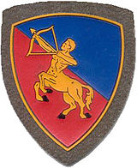
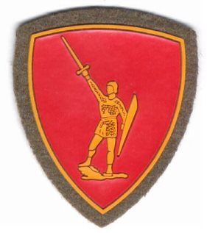
BRIGATA MECCANIZZATA “LEGNANO” (Bergamo)
Reparto Comando e Trasmissioni “Legnano” (Bergamo)
67° Battaglione Fanteria mec. “Montelungo” (Monza)
68° Battaglione Fanteria mec. “Palermo” (Bergamo)
2° Battaglione Bersaglieri “Governolo” (Legnano)
20° Battaglione Carri “M.O. Pentimalli” (Legnano)
“Monferrato” 155/23 (Cremona)
Compagnia Controcarri “Legnano” (Monza)
Compagnia Genio Pionieri “Legnano” (Cremona)
Battaglione Logistico “Legnano” (Presezzo)
11° Gruppo Artiglieria da Campagna
Dal sito: http://www.freeforumzone.com/discussione.aspx?idd=1552166
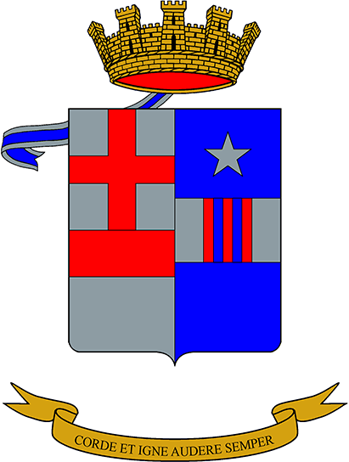
https://it.wikipedia.org/wiki/155_mm_M114

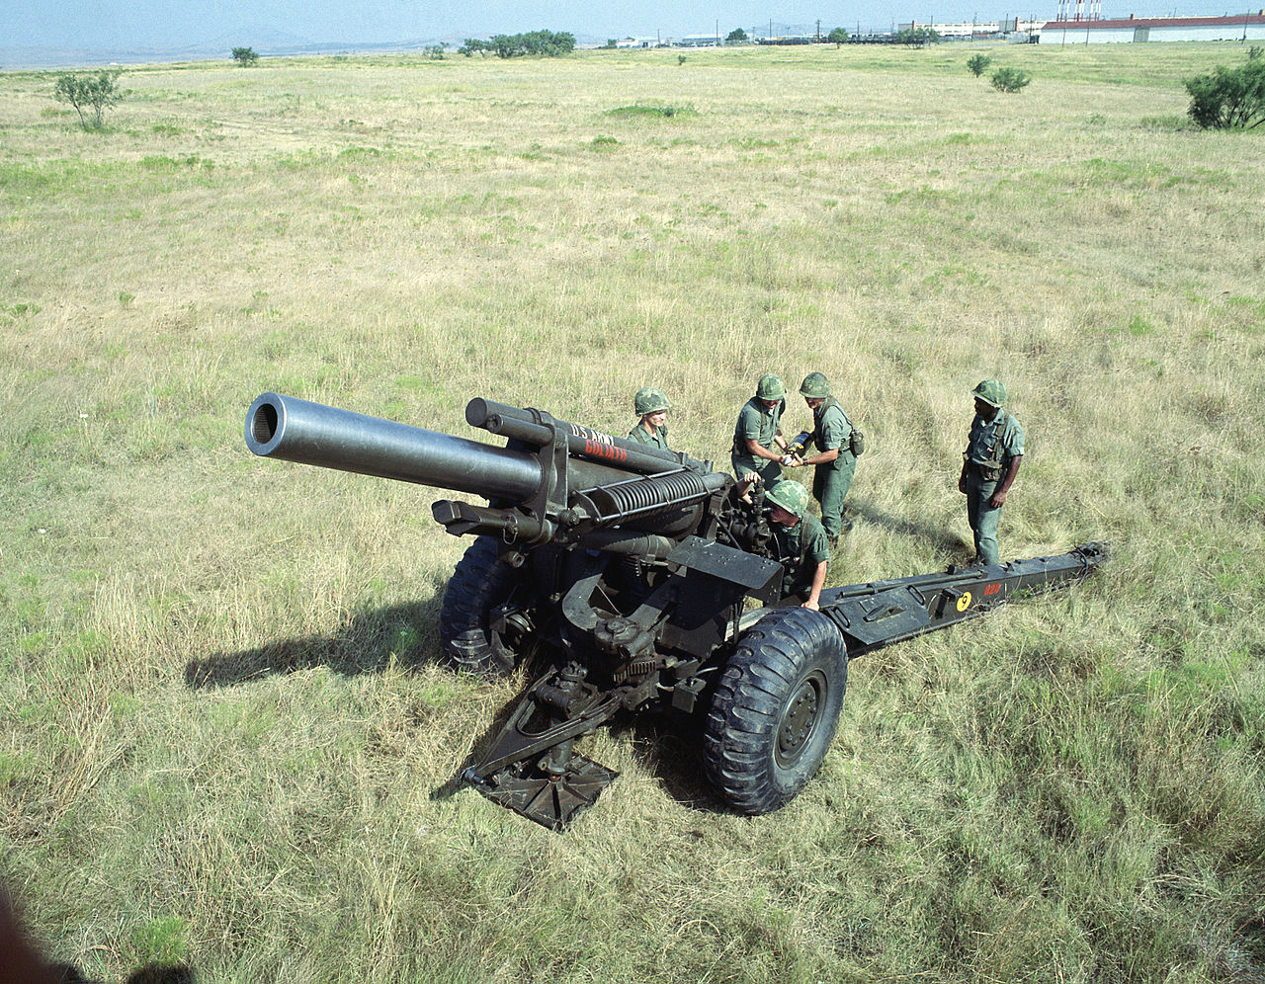
https://it.wikipedia.org/wiki/155_mm_M114

Rimasto in forze alla Divisione, viene sciolto nel 1975
e ricostituito come
11° gruppo artiglieria da campagna "Monferrato"
per la Brigata meccanizzata "Legnano".
Viene definitivamente soppresso il 27 agosto 1991.
0bice
155/23
M114

